1. **下载并解压：**
2. <http://archive.apache.org/dist/lucene/solr>

$ wget http://archive.apache.org/dist/lucene/solr/4.10.3/solr-4.10.3.tgz

$ tar zxf solr-4.10.3.tgz

* 1

# 启动

执行bin/solr start可以直接启动solr

有可能会启动失败：给出如下警告，告诉我们加-force 启动

https://static.oschina.net/uploads/space/2017/1225/222630_EXtA_2931319.png

再次执行bin/solr start -force

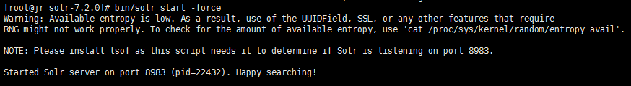

恭喜你：启动成功，

从启动信息中我们可以看到solr默认的端口是8983

此时输入机器ip：8983/solr就可以访问了

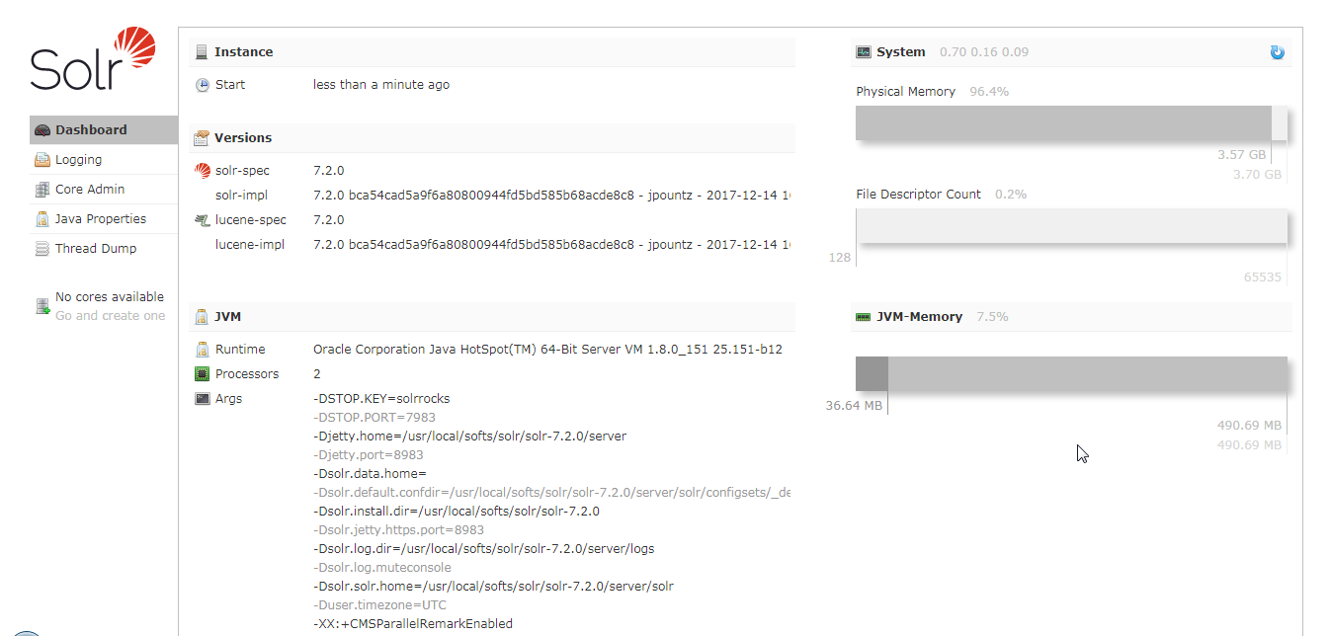

这种方式虽然简单，但是solr为我们做的太多，目录过于臃肿，也不便于我们移植扩展，尤其是当我们需要多个solr实例的时候

# 将solr部署到tomcat

**接下来我们使用自己的tomcat，自己手动部署solr**

准备tomcat8

### 一、拷贝solr-7.2.0/server/solr-webapp/webapp目录到tomcat/webapp/

https://static.oschina.net/uploads/space/2017/1225/224210_iVSD_2931319.png

将拷贝完成的目录修改一个名字

### 二、solr数据目录

这是我的目录结构https://static.oschina.net/uploads/space/2017/1225/225214_i53C_2931319.png

拷贝solr-7.2.0/server/solr 到自己的目录下 修改明细 solr-home

### 三、修改web.xml 指定solr主目录

找到solr/home所在位置

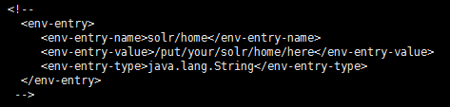

去除注释，将value修改为自己的目录

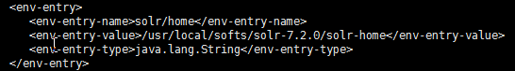

### 四、复制jar包

复制solr-7.2.0/server/lib/ext/下所有jar到tomcat/webapp/solr/WEB-INF/lib/下



复制solr-7.2.0/server/lib下所有matrics开头的jar到tomcat/webapp/solr/WEB-INF/lib/下

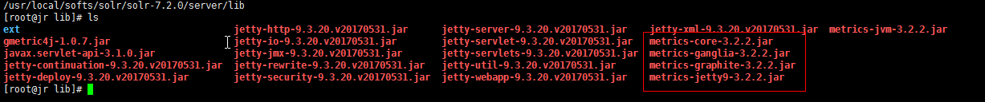

复制solr/solr-7.2.0/dist/下的solr-clustering-7.2.0.jar solr-dataimporthandler-extras-7.2.0.jar两个jar复制到tomcat/webapp/solr/WEB-INF/lib/下



### 五、复制log4j.properties配置文件

server/resources/log4j.properties  复制到tomcat/webapp/solr/WEB-INF/lib/下或者tomcat/webapp/solr/WEB-INF/classes目录下

lib目录

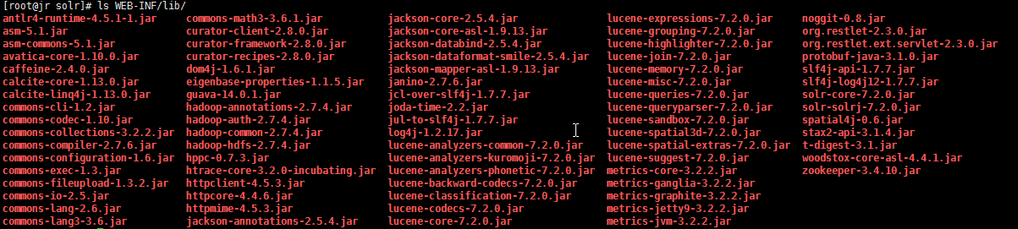

现在启动tomcat

访问ip：端口/solr/index.html

有可能会出现访问被拒绝

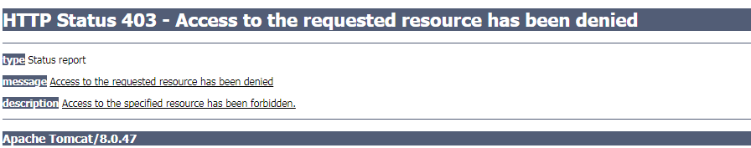

解决方法：编辑web.xml照片截图中位置，将其注释

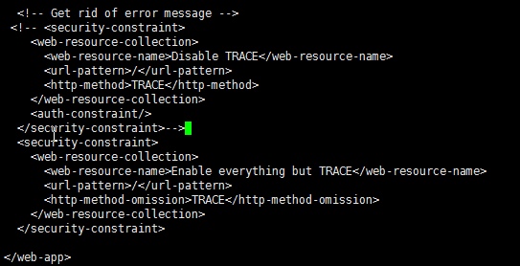

保存并退出,稍等一会就可以访问了

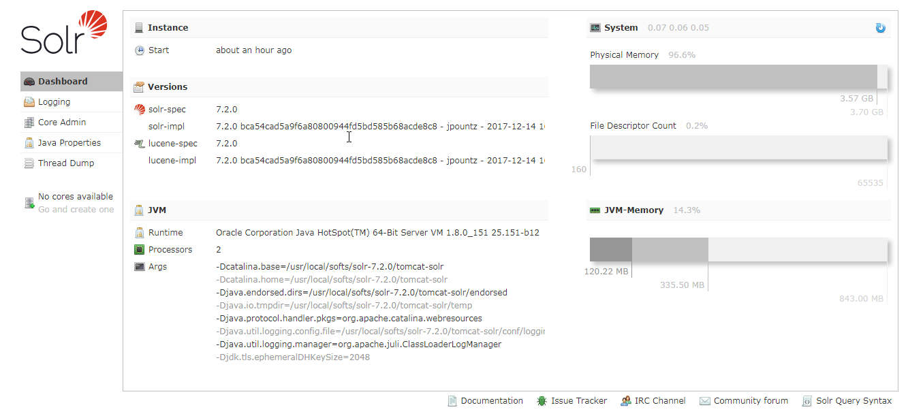

ok 部署成功

--------------------开始使用solr--------------------

# 使用solr

下面开始使用solr

点击Core Admin add Core

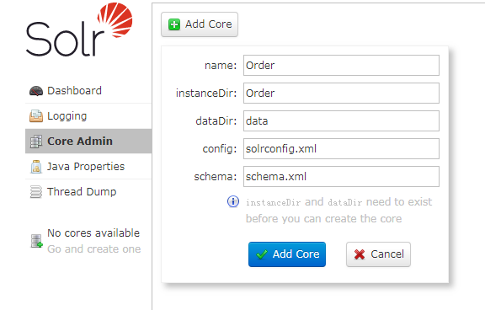

添加一个订单

点击 Add Core

https://static.oschina.net/uploads/space/2017/1226/141849_Tqww_2931319.png

出错了 提示缺少配置文件

官方给出的文件目录中有默认配置文件

server/solr/configsets/_default/下的conf文件夹

将conf复制到新建的core目录下,刚刚新建的Order目录在solr-home/Orderhttps://static.oschina.net/uploads/space/2017/1226/181322_Kzx5_2931319.png

复制server/solr/configsets/_default/conf/ 到 solr-home/Order/下

conf目录结构

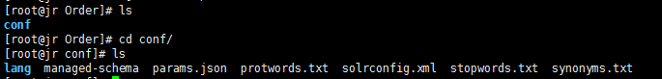

然后我们再点击 Add Core

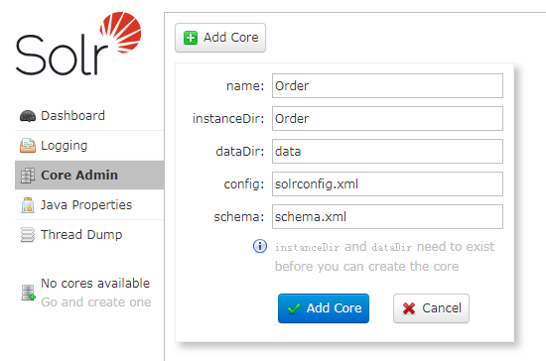

添加成功

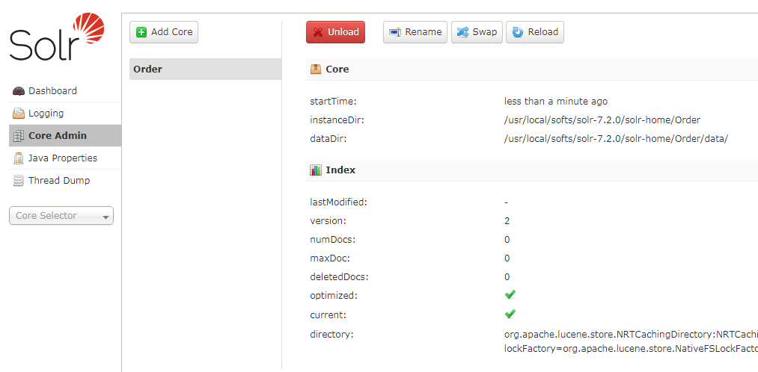

在Core Selector中已经有了Order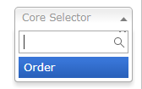

现在Order的目录结构

https://static.oschina.net/uploads/space/2017/1226/190939_Qsq6_2931319.png

conf:配置目录

data:数据目录

core.properties：Order的基本配置信息

--------------------添加字段--------------------

# 添加字段

有两种方式可以添加字段。1.在浏览器添加  2.修改配置文件添加

1.在浏览器添加

在Core Selector选择Order

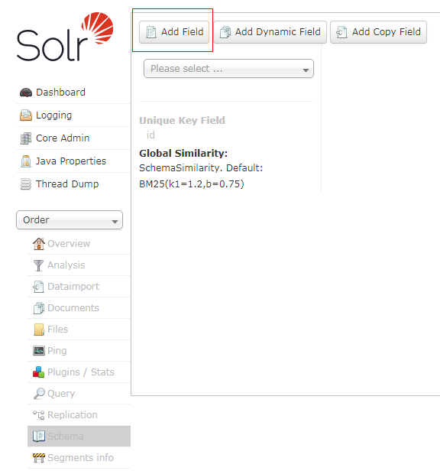

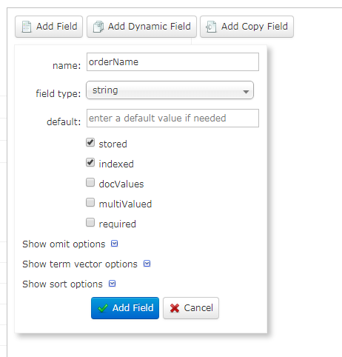

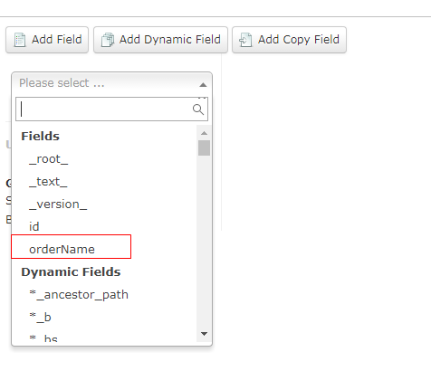

orderName已经添加成功

2.修改配置文件添加字段

https://static.oschina.net/uploads/space/2017/1226/192134_BRJt_2931319.png

字段相关配置信息在conf/managed-schema文件中

 vi managed-schema

显示行号

:set nu

1. 420 <field name="id" type="string" multiValued="false" indexed="true" required="true" stored="true"/>
2. 421 <field name="orderName" type="string" indexed="true" stored="true"/>

可以看到我们刚才添加的orderName信息

复制421行

<field name="remark" type="string" indexed="true" stored="true"/>

修改name="remark"

https://static.oschina.net/uploads/space/2017/1226/193021_rtd5_2931319.png

:qw 退出保存 重启solr tomcat

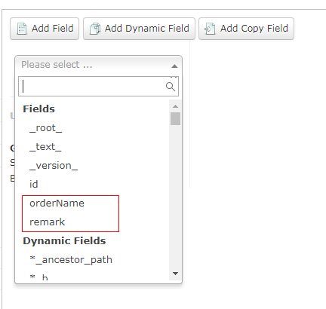

添加成功

--------------------添加数据--------------------

# 添加数据

选择Order

点击Documents

在右侧Document(s)文本域输入要添加对应格式的数据

我在这里添加了一段json数据

{"id":12345, "remark":"这是备注"}

点击 Submit Document  右侧信息显示成功Status:success

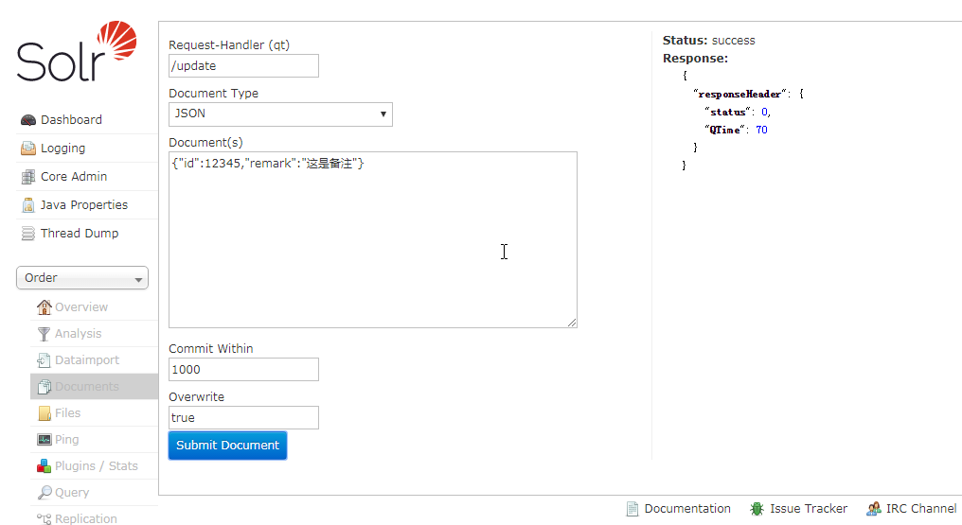

点击左侧的Query查询一下我们刚刚添加的数据，已经插入成功

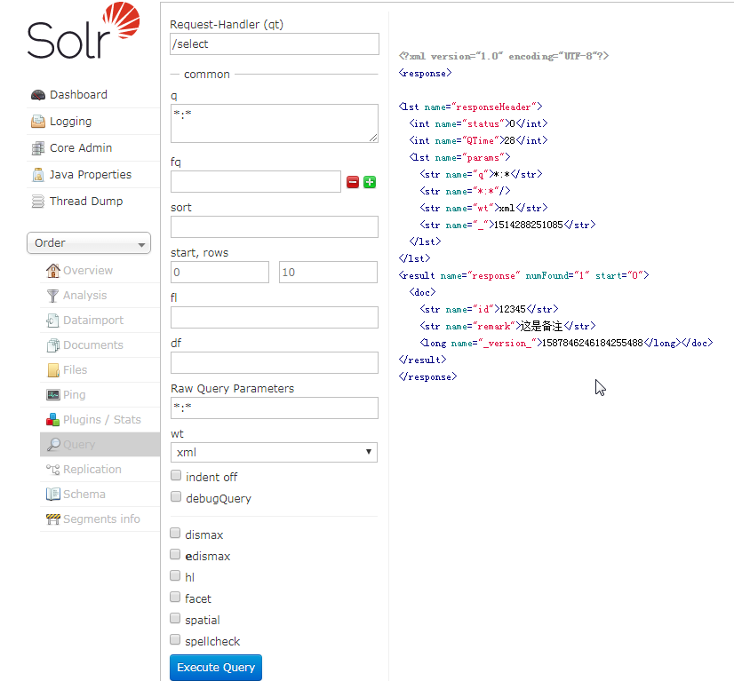

关于id字段，solr默认添加id字段作为主键，solr会判断提交数据中的id值是否存在，不存在保存数据；存在则更新数据

我们来测试一下，修改json数据，id不变，修改remark值

{"id":12345, "remark":"我是被修改的备注"}

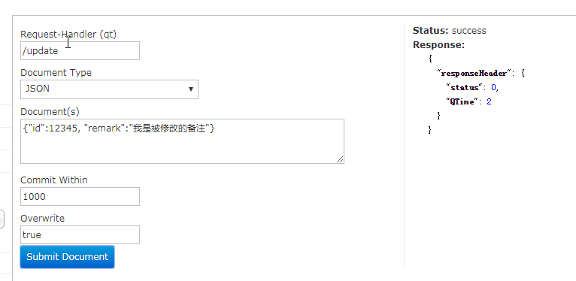

再次查询一下，数据已经被修改

